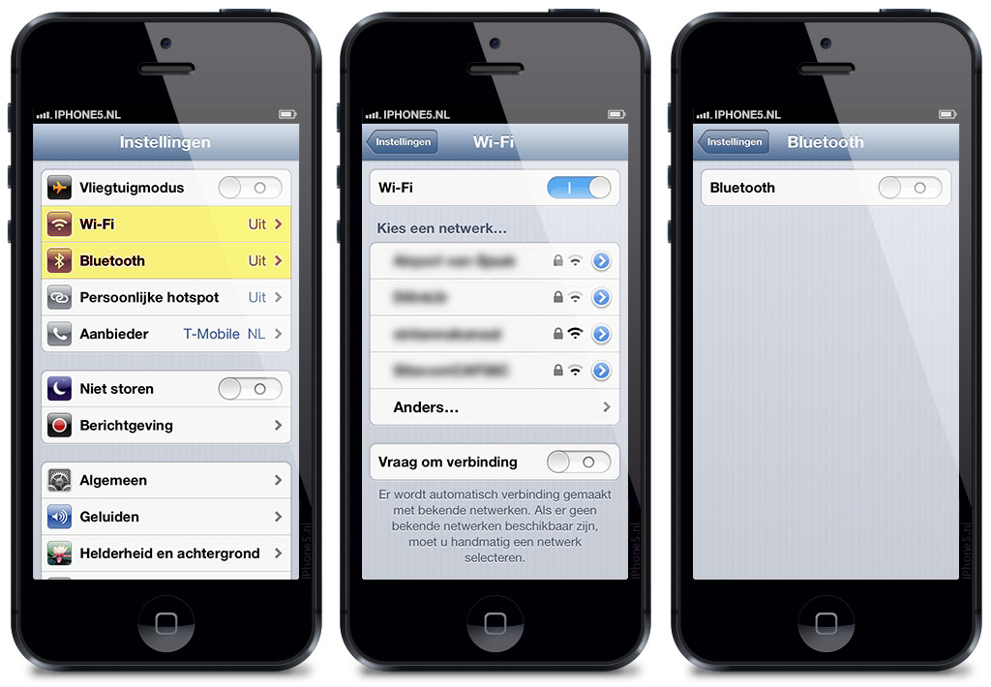

Hoi hoi,

Heb je goed je best gedaan op school?

Eet je vanavond thuis of bij Anne?

Xxx mam

Hee hb je zin om vnvnd bij te spelen?

Hvj xxx

WAAROM DEED JE VANDAAG ZO STOM??!!

**Sms-taal**

**Suc6 = succes   
w8 = wacht   
hvj = hou van je   
xxx = kus   
thnx = thanks (dank je)   
U = you (jij)   
  
Ken je zelf ook sms-taal?   
________________________________________________________________________________________________________________________________________________________________**



Typ een berichtje aan een vriendje of vriendinnetje die ziek is.

Typ een berichtje aan iemand waar jij boos op bent (los het goed op).

Typ een berichtje aan een vriendje of vriendinnetje waar jij mee wil spelen.



Typ een berichtje met veel sms-taal.

Bedenk zelf een sms’je.

Bedenk zelf een sms’je.